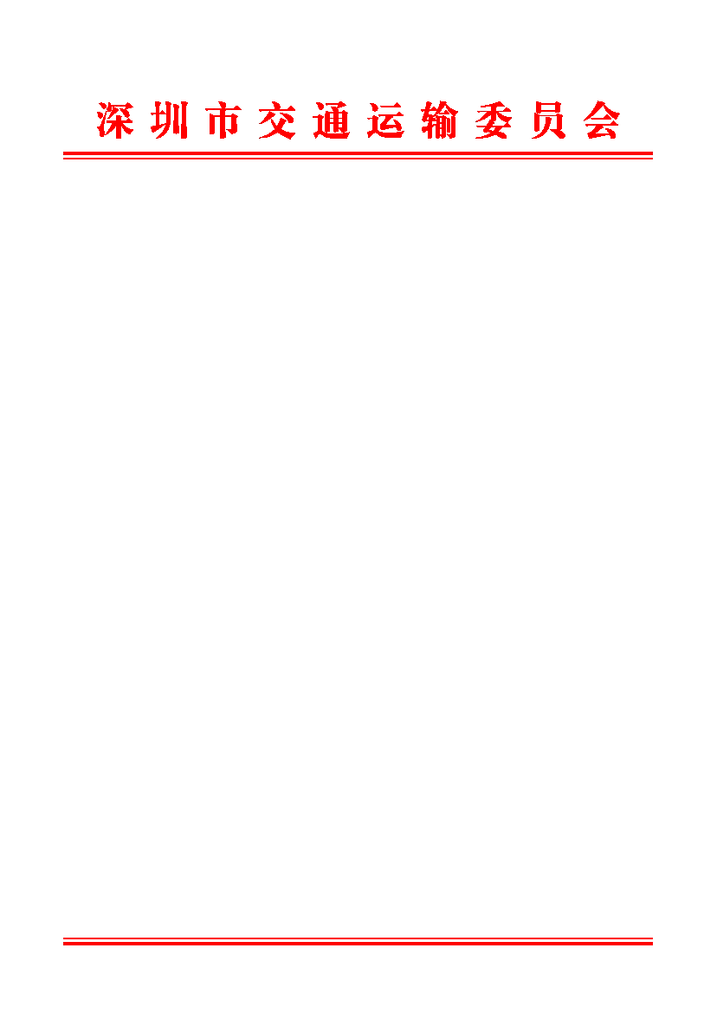

深圳市交通运输委员会关于抄告2018年
5月份运输车辆在深圳市违章情况的函

广州市交通委员会，珠海、汕头、佛山、韶关、湛江、肇庆、江门、茂名、惠州、梅州、汕尾、河源、阳江、清远、东莞、中山、潮州、揭阳、云浮市交通运输局：
为进一步加强源头管理，预防交通违章行为的发生，规范运输企业的经营行为，维护交通运输市场秩序，我委对2018年5月份在深圳市辖区内查处的广东省地级以上市籍车辆违章案件进行了统计，现将该违章情况函告你单位。
请你单位督促违章车辆所属企业，切实落实安全生产主体责任，健全完善内部管理制度，提高经营管理水平，强化规范经营意识，加强对违章司机的教育，从源头上有效预防违规经营行为的发生，共同维护交通运输市场秩序。请于2018年9月25日前将有关处理情况函复我委。
此函。

附件：2018年5月份对应的市籍车辆在深圳市违章情况
一览表

(此页无正文)

深圳市交通运输委员会
2018年6月26日

（联系人：翁杰坤，电话：0755-26087591）

